***Design Verantwoording***

[***www.autoverhuurincuraco.nl***](http://www.autoverhuurincuraco.nl)



**Naam: Bavli Armanyous**

**Klas:** **M2-DB01**

Inhoudsopgave

Inleiding 1

Introductie 1

Header en Footer 3

Header 3

Het menu 4

Footer 7

Contactpagina 10

Wireframes Update 12

Mobile Menu 12

[Header inhoud: 13](https://stichtingfontys-my.sharepoint.com/personal/484476_student_fontys_nl/Documents/ICT/Semester%202%20Media%20Design%20(2.0)/1.%20Interactive%20Media/www.autoverhuurincuracao.nl/Wireframes/Wireframes%20Verantwoording.docx#_Toc151039977)

[Contactpagina inhoud: 13](https://stichtingfontys-my.sharepoint.com/personal/484476_student_fontys_nl/Documents/ICT/Semester%202%20Media%20Design%20(2.0)/1.%20Interactive%20Media/www.autoverhuurincuracao.nl/Wireframes/Wireframes%20Verantwoording.docx#_Toc151039978)

[Footer inhoud: 13](https://stichtingfontys-my.sharepoint.com/personal/484476_student_fontys_nl/Documents/ICT/Semester%202%20Media%20Design%20(2.0)/1.%20Interactive%20Media/www.autoverhuurincuracao.nl/Wireframes/Wireframes%20Verantwoording.docx#_Toc151039979)

Reflectie 14

Bronnen 14

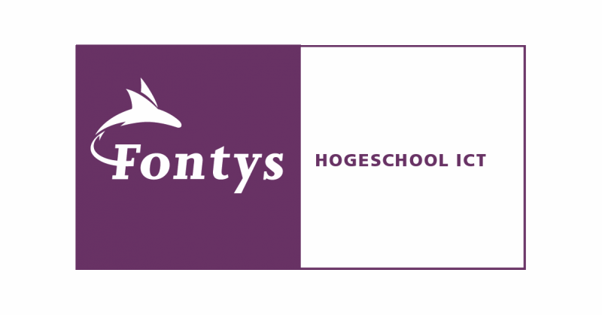

# Introductie

Bij dit project zijn we als groep bezig geweest met onderzoeken uitvoeren om vervolgens wireframes en een design te kunnen maken voor een autoverhuurbedrijf in Curaçao. Ons groepje heet ‘Caribbean Drive’.

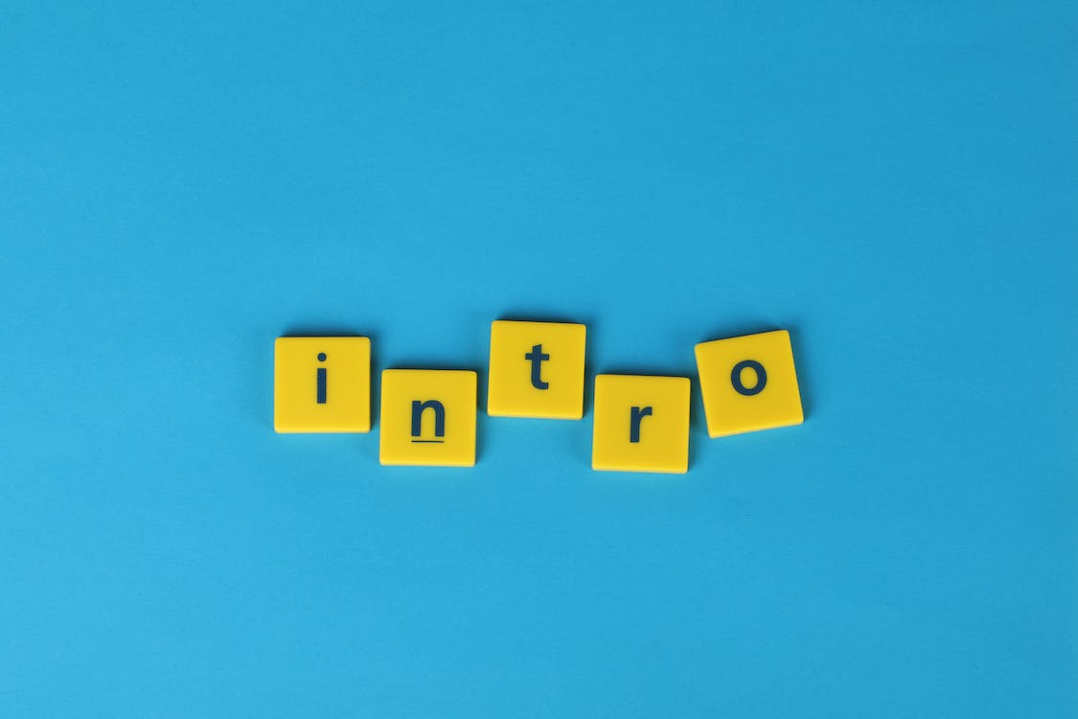

Afbeelding

# Inleiding

We zijn nu aangekomen bij het designproces voor de website. Om een design te realiseren, hebben mijn groepsgenoten en ik besloten om iedereen een eigen design te maken van de homepagina.

# Huisstijl:

We hadden van tevoren al het een en ander onderzocht. Zo heb ik onderzoek gedaan naar geschikte fonts voor een autowebsite. Uit het onderzoek bleek dat ‘Lato’ font het meest geschikt is voor de website. Je kunt de verantwoording vaan het onderzoek naar het font hieronder vinden:

**Afbeelding 60 (‘Lato’ font website typografie)**

Een groepsgenoot van mij (Lucas) heeft een kleurenonderzoek gedaan en daarbij een kleurenpalet gemaakt. Je kunt het palet op Afbeelding 61 zien. Hierbij was zijn verantwoording als volgt:

” Voor de nieuwe site willen we deze kleuren gaan gebruiken. Curaçao is een zonnig eiland met veel zand. De lichtgele kleur past goed bij het zand. De lichtblauwe kleur past goed bij de blauwe lucht. Blauw en geel zijn ook de kleuren van Curaçao. De andere kleuren maken het diverser en feestelijker, dit past bij het eiland.”

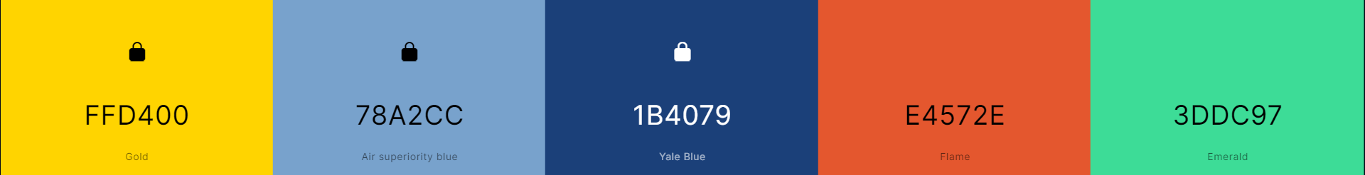

**Afbeelding 61 (Website Design kleuren)**

Er was dus al een bepaalde richtlijn voor de huisstijl en daarop heeft ieder van ons groepje een eigen variant van een design gemaakt dat is toegepast op de homepagina. Het design dat ik heb gemaakt kan je op Afbeelding 62 zien en hieronder vinden of via de link bekijken als prototype:

[Figma prototype link](https://www.figma.com/proto/cX8QkCQUwmhBLiKK0AQUIe/Mijn-homepagevariant-van-www.autohurenincuracao.nl?page-id=0%3A1&type=design&node-id=1-55&viewport=299%2C422%2C0.14&t=igRNwOEWISC4u1hA-1&scaling=min-zoom&starting-point-node-id=1%3A55&mode=design)Afbeelding met tekst, schermopname, Afdrukken, ontwerp

**Afbeelding 63**

**Afbeelding 62**

Ik heb bij het maken van dit design heel veel tips aan ChatGPT gevraagd. De meeste vragen gingen over de kleuren, dus dat verklaart wel waarom mijn design zo kleurrijk is (Afbeelding 64 – 71).

**Afbeelding 64 (Kleurgebruik header en footer)**

**Afbeelding 65 (Achtergrondkleur)**

**Afbeelding 66 (Kleurgebruik hamburgermenu icoon)**

**Afbeelding 67 (Kleurgebruik typografie)**

**Afbeelding 68 (Kleurgebruik CTA knop)**

**Afbeelding 69 (Kleurgebruik hover CTA knop)**

**Afbeelding 70 (Kleurgebruik ‘Verzend’ knop)**

Omdat mijn design zo overweldigend is in kleur, is mijn design uiteindelijk niet de huisstijl geworden voor het project.

We hebben de 4 designs van mij en mijn groepsleden in een enquête geplaats en er bepaalde vragen over design bij gesteld. De vragen komen ook van ChatGPT af (Afbeelding 71).

**Afbeelding 71 (Enquetevragen)**

**

Uit de enquête zijn helaas maar 5 antwoorden gekomen, maar het was wel duidelijk welk design de voorkeur kreeg. Het design van Lucas (Afbeelding 72).

**Afbeelding 73 (Nieuw kleurenpalet)**

Hij heeft bij dit design hele andere kleuren gebruikt, waardoor we het kleurenpalet moesten veranderen (Afbeelding 73). Volgens de enquête is de uitstraling van zijn design erg goed, vanwege de frisse kleuren die hij heeft gekozen

Lucas heeft zijn stijl op de rest van de pagina’s toegepast en kwam met het idee om een pagina toe te voegen; ‘Het eiland’. Op deze pagina zou je artikelen kunnen vinden over interessante plekken en dergelijke die je kunt vinden op Curaçao.

Hieronder vind je de stijl van Lucas op de andere pagina’s toegepast:



# Verschillen in Adobe XD design en Figma Prototype

Ondanks dat de opdrachtgever (Happy Horizon) heeft aangegeven dat het design in Figma moet komen te staan, heeft Lucas dit design met Adobe XD gemaakt. Omdat hij niet vooruit kon met Figma en een voorkeur heeft aan Adobe XD. Snap ik ook wel, want ik zat vorig semester precies in zijn situatie. Ik moest in Figma een design maken, terwijl ik mezelf net Adobe XD had aangeleerd. Alleen heb ik er toen voor gekozen om mezelf Figma aan te leren terwijl ik bezig was met ontwerpen.

Ging niet helemaal geweldig, maar ik had mijn groepsgenoten om mij te ondersteunen en docenten en internet om vragen te stellen over de tool. Uiteindelijk begrijp ik (grotendeels) hoe je met Figma moet omgaan en daarom heb ik het design van Lucas moeten overnemen in Figma en het interactief gemaakt.

Je gaat merken dat ik tijdens het overnemen van zijn design naar Figma een aantal dingen heb gewijzigd in overleg met Lucas en door feedback van docenten en andere.

## Header en footer

Aan de header en footer is er niet veel veranderd, behalve dat ik in het Figma Prototype een ‘copyright’ regel heb toegevoegd die je in het design van Lucas niet hebt (Afbeelding 74 -75).

**Afbeelding 75 (Prototype footer)**

**Afbeelding 74 (Design footer)**

## CTA

Het design van bevat geen Call To Action knop. Het prototype heeft dat wel (Afbeelding 76). Uiteindelijk is deze knop veranderd naar een whatsapp knop, omdat de feedback was dat de website-eigenaren willen dat gebruikers meteen via Whatsapp contact opnemen. Dit hebben we in de tweede variant van het prototype (Afbeelding 77).

**Afbeelding 76 (CTA Mobile 1.0)**

**Afbeelding 77 (CTA Mobile 2.0)**

## Nieuw logo

Het logo dat je in de header vindt heb ik ook gemaakt (met een logo generator) (Afbeelding 78). De reden dat ik het logo van de website heb veranderd is omdat ik ooit heb gelezen dat het wetenschappelijk is bewezen dat een sleutel ervoor zorgt dat men zin krijgt in autorijden en dat klopt blijkbaar ook. Het verschilt van persoon to persoon, maar de meeste mensen associëren een autosleutel met vrijheid, onafhankelijkheid en/of plezier. Vandaar dat het logo een autosleutel is.

**Afbeelding 78 (Mobile header logo)**

## Hamburgermenu

Het hamburgermenu van het prototype (Afbeelding 80) ziet er ook anders uit dan op het design (Afbeelding 79) en dat komt omdat we feedback hebben gekregen dat het beter is voor de UX als het menu het hele scherm overneemt. De knoppen hebben allemaal dezelfde kleur, zodat het menu niet te speels wordt. Ook zat er in het design geen zoekbalk en vertaalknop, zoals op de originele website.

**Afbeelding 79 Hamburgermenu Design**

**Afbeelding 80 (Hamburgermenu Prototype)**

Voor de rest is er voornamelijk wat veranderd aan de lay-out van de pagina’s, omdat het design van Lucas niet helemaal overeenkwam met de wireframes die ik eerder heb gemaakt.

Je kunt de oude en nieuwe variant van de prototypes via [deze link](https://www.figma.com/proto/HVPNxvqwzPJNZw1lBQnpKU/https%3A%2F%2Fwww.autoverhuurincuracao.nl?page-id=0%3A1&type=design&node-id=601-1843&viewport=-8749%2C9130%2C0.61&t=9RCcyO4THfw4HenD-1&scaling=scale-down&starting-point-node-id=601%3A1843&show-proto-sidebar=1&mode=design) bekijken.

’ knopje wat linksboven je scherm staat.

# Reflectie

Tijdens dit project merkte ik dat samenwerken met groepsgenoten best lastig kan zijn. Vooral als het gaat om het op één lijn krijgen van verschillende ontwerpen en ideeën. Het kleurrijke ontwerp dat ik maakte, werd uiteindelijk niet gekozen als huisstijl na een groepsonderzoek en enquête. Dat liet me zien hoe belangrijk het is om open te staan voor feedback en samen tot overeenstemming te komen.

Het proces van werken met verschillende ontwerptools, zoals Figma en Adobe XD en het aanpassen van het ontwerp na overleg met een groepslid, hielp me te begrijpen hoe belangrijk flexibiliteit en samenwerking zijn in een groep. In de toekomst zal ik actiever zijn in het verkennen van ontwerpstijlen om sneller tot een gedeelde visie te komen en beter te communiceren met mijn groepsgenoten.